**19.09 3-А Українська мова 1 група**

**Тема. Правильно записую слова з ненаголошеними звуками [е], [и].**

**Мета**: вправляти учнів у перетворенні слів; вчити розпізнавати слова з ненаголошеними звуками [е], [и]; удосконалювати навички звуко-буквеного аналізу; розвивати критичне мислення, увагу, спостережливість, пам'ять, усне і писемне мовлення; удосконалювати навички письма; формувати компетентність спілкуватися рідною мовою, соціальну, громадянську компетентності; виховувати повагу до рідної мови, до традицій своєї країни.

**Хід уроку**

**Робота над загадками (усно)**

1. Дуже я потрібна всім –

  І дорослим, і малим.

  Всіх я розуму учу,

  А сама завжди мовчу.

2. Якщо хочеш розумним стати,  
Потрібно багато книг читати.  
Щоб знайти всі книги ці,  
їх шукай в …

**Каліграфічна хвилинка**

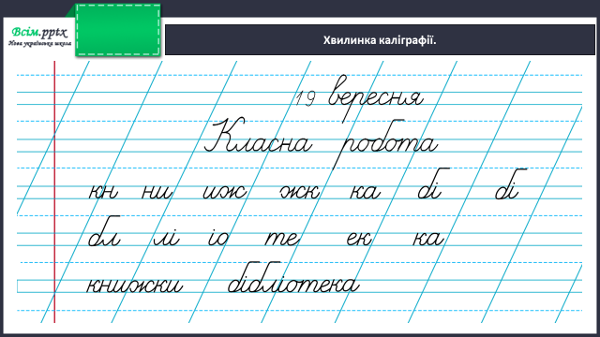

**Повідомлення теми уроку.**

* Сьогодні на уроці ми продовжимо подорожувати Львовом.
* Також продовжимо вчитися записувати слова з ненаголошеними звуками [е], [и].

**Робота за підручником (с.16)**

**Вправа 1 (усно)**

Прочитай розмову Ґаджика і Родзинки. Поясни, як розумієш значення виділених у розмові реплік.

**Вправа 3 (письмово)**

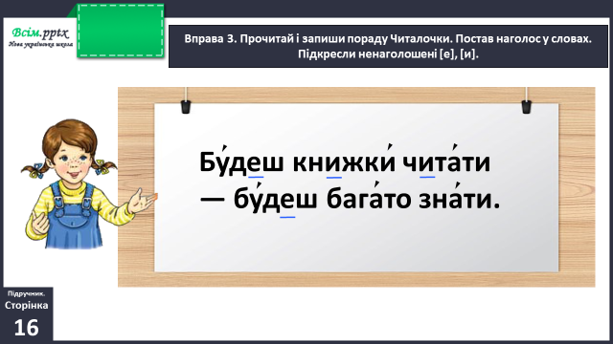

**Вправа 4 (усно)**

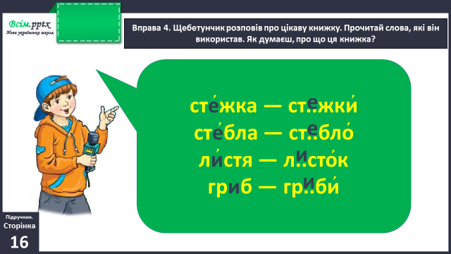

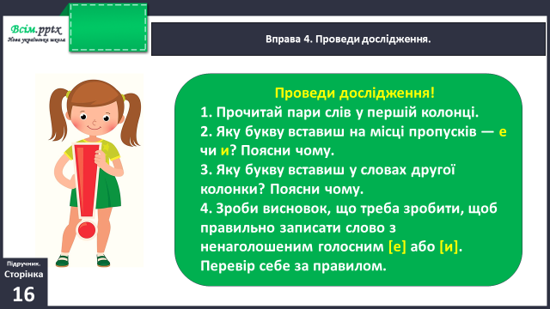

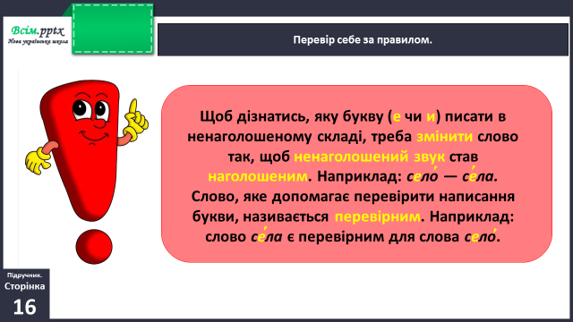

**Фізкультхвилинка**

<https://www.youtube.com/watch?v=eo8CCcI8wPs>

**Вправа 6 (письмово)**

Допоможи Ґаджикові вставити в слова пропущені букви е або и. Добери перевірні слова. Запиши їх за зразком.

Перевір себе:

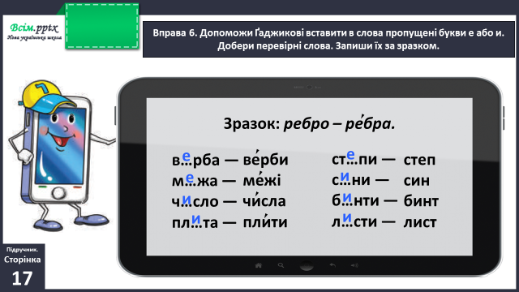

**Вправа 7 (письмово)**

Прочитай прислів'я. Поясни, як їх розумієш. Спиши речення. Встав пропущені букви, добираючи перевірні слова.

**Вправа 9 (усно)**

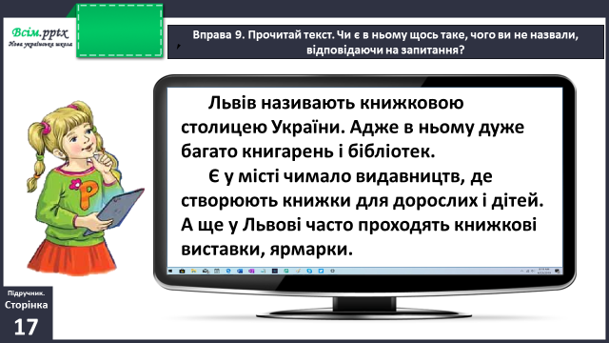

**Домашнє завдання**

П.с.16 вивчити правило, с.17 вправа 11.

Виконану роботу сфотографуй та надішли у вайбер або на Human.